Stipendium na podporu studia a v zahraničí (2017)
Studenti bakalářských a navazujících magisterských oborů fakulty filozofické mají možnost získat stipendium na podporu zahraničního pobytu, který si sami zařídí za účelem zlepšení jazykových dovedností, pro výzkum k absolventské práci, absolvování studentské praxe a podobně.
Zahraniční pobyt musí trvat minimálně jeden měsíc (30 dnů) a student může žádat o podporu ve výši až 12.000 Kč. Předem musí být domluvena spolupráce s oficiální institucí, jako jsou univerzity, archivy, muzea a další. O stipendium je možné žádat i vícekrát za dobu studia, ale celková částka za všechna vyplacená stipendia nesmí překročit limit 12.000,- Kč.
Student vyplní formulář Žádost o stipendium na podporu studia v zahraničí – Plán zahraniční mobility včetně rozpočtu (předpokládané náklady), jehož součástí je i Stanovisko katedry. Dokument vytiskne oboustranně na 1 list A4 a odevzdá na děkanát fakulty. K žádosti se poté vyjadřuje vedoucí dané katedry, který přidělení stipendia doporučí nebo nedoporučí. Poté o přidělení stipendia rozhodne příslušný proděkan. Pokud bude žádost kladně vyřízena, fakulta se studentem sepíše dohodu o finanční podpoře.
Po návratu je student povinen odevzdat na děkanát zprávu o průběhu zahraniční mobility s potvrzením dané instituce, popř. certifikát o absolvování studijního pobytu. Pokud takto neučiní, bude fakulta vyžadovat vrácení finanční podpory.

Manuál pro studenta:
- stáhnu si Žádost o přiznání stipendia na podporu studia v zahraničí – Plán zahraniční mobility
(na studentském Intranetu, záložka „STUDIUM“ -> „Formuláře, žádosti a potvrzení“
-> levá část obrazovky (žluté písmo) „Žádost o přiznání stipendia na podporu studia v zahraničí – Plán zahraničních mobilit“ (vytisknu oboustranně na 1 A4)

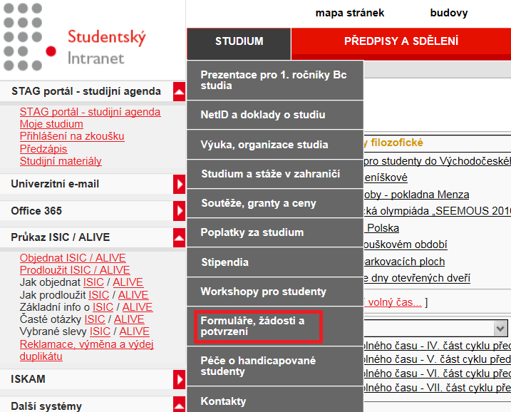

- ve stanoveném termínu určeném fakultou, tento dokument odevzdám na děkanát FF

- vyčkám na e-mail, zdali mi žádost byla schválena či zamítnuta a v případě, že byla schválena, se minimálně jeden měsíc (upozornění e-mailem) před výjezdem dostavím na děkanát FF k podpisu Finanční dohody

- upozornění: výplatní termín stipendií je vždy dvanáctého v každém měsíci

- současně k podpisu Finanční dohody přinesu kopii cestovního pojištění týkajícího se mé zahraniční mobility, které musí být platné po celou dobu pobytu v zahraničí a musí splňovat fakultou nastavené limity krytí:
  - limit krytí léčebných výloh bude v cestovním pojištění sjednán min. na 3 000 000 CZK
  - limit krytí škody na zdraví bude v cestovním pojištění sjednán min. na 2 000 000 CZK
  - limit krytí škody na majetku bude v cestovním pojištění sjednán min. na 1 000 000 CZK

- po skončení zahraniční mobility se nejpozději 20 kalendářních dní od svého příjezdu dostavím
na děkanát s potvrzením zahraniční instituce o mé mobilitě – v tomto potvrzení musí být stanoven přesný název zahraniční instituce včetně adresy, musí zde být uvedeno jméno studenta a přesný časový rozsah mobility

- dále odevzdám Zprávu o zahraniční mobilitě v rozsahu minimálně 1 normostrany

Žádost o stipendium na podporu studia v zahraničí
Plán zahraniční mobility
(Vyplní student)
Jméno: Příjmení:
Číslo studenta v IS STAG: H
Obor: Ročník:
Navrhovaná částka:
Termín: od: do:
Země:
Instituce:
Podrobný popis náplně pobytu:

Rozpočet (plánované náklady):

Datum: podpis:

Stanovisko katedry:

Datum: podpis vedoucího:

